第四次小班总结报告
第四组：蒋鹏辉 姚成伟、边磊

- 排队论
- 排队论简介
研究系统随机聚散现象和随机服务系统工作过程的数学理论和方法，又称随机服务系统理论，为运筹学的一个分支。
日常生活中存在大量有形和无形的排队或拥挤现象，如旅客购票排队，市内电话占线等现象。排队论的基本思想是1910年丹麦电话工程师A.K.埃尔朗在解决自动电话设计问题时开始形成的，当时称为话务理论。他在热力学统计平衡理论的启发下，成功地建立了电话统计平衡模型，并由此得到一组递推状态方程，从而导出著名的埃尔朗电话损失率公式。70年代以来，人们开始研究排队网络和复杂排队问题的渐近解等，成为研究现代排队论的新趋势。
- 排队系统模型的基本组成部分
排队系统又称服务系统。服务系统由服务机构和服务对象（顾客）构成。服务对象到来的时刻和对他服务的时间（即占用服务系统的时间）都是随机的。图1为一最简单的排队系统模型。排队系统包括三个组成部分：输入过程、排队规则和服务机构。
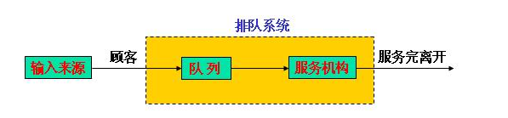

①输入过程
输入过程考察的是顾客到达服务系统的规律。它可以用一定时间内顾客到达数或前后两个顾客相继到达的间隔时间来描述，一般分为确定型和随机型两种。例如，在生产线上加工的零件按规定的间隔时间依次到达加工地点，定期运行的班车、班机等都属于确定型输入。随机型的输入是指在时间t内顾客到达数 n（t）服从一定的随机分布。如服从泊松分布,则在时间t内到达n个顾客的概率为
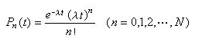
或相继到达的顾客的间隔时间T 服从负指数分布，即
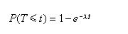
式中λ为单位时间顾客期望到达数，称为平均到达率；1/λ为平均间隔时间。在排队论中，讨论的输入过程主要是随机型的。
②排队规则
排队规则分为等待制、损失制和混合制三种。当顾客到达时，所有服务机构都被占用，则顾客排队等候，即为等待制。在等待制中，为顾客进行服务的次序可以是先到先服务，或后到先服务，或是随机服务和有优先权服务（如医院接待急救病人）。如果顾客来到后看到服务机构没有空闲立即离去，则为损失制。有些系统因留给顾客排队等待的空间有限，因此超过所能容纳人数的顾客必须离开系统，这种排队规则就是混合制。
③服务机构
可以是一个或多个服务台。多个服务台可以是平行排列的，也可以是串连排列的。服务时间一般也分成确定型和随机型两种。例如，自动冲洗汽车的装置对每辆汽车冲洗（服务）时间是相同的，因而是确定型的。而随机型服务时间v 则服从一定的随机分布。如果服从负指数分布，则其分布函数是
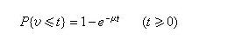
式中μ为平均服务率，1/μ为平均服务时间。
- 信道多路复用效率问题
数学分析法主要运用数学公式反映网络性能指标间的关系是进行网络分析的有效工具。它主要运用概率论、随机过程和排队论等数学工具，尤其是排队论为网络建立适当的模型，把一个实际网络抽象成一个理论上的相对简单但又能反映真实网络情况的模型。
①模型假设
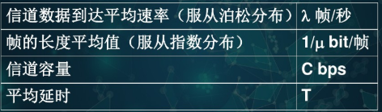

②排队模型
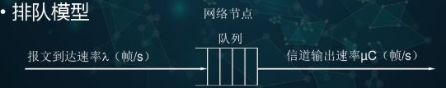
③生灭过程
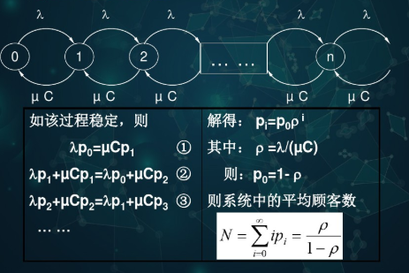
④Little定理
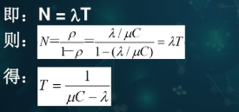

⑤静态FDM的性能
频段分成N段,平均延时增加N倍
频段分成N段,当用户数小于N时,不产生争用，但并非每个被分配的用户每时每刻都在通信，所以，信道的利用率较低,且不能调整
时分多路复用TDM(Time Division Multiplexing)与FDM相似
- 总结
运用数学手段对网络进行性能分析，其中需要做一些必要的假设，但这些假设不能太过牵强，否则就失去了意义。
通过建模时段抽象出了一个理论上的网络，利用结果可以通过计算机模拟方法来实现对网络的平均队列长度统计，这是十分有必要的

